**Рослини навесні. Міні-проект «Не зривай первоцвітів»**

***Природознавство, 3-й клас***

**Тетяна ЛИЦУР, учитель початкових класів НВК «НОВОПЕЧЕРСЬКА ШКОЛА», м. Київ**

**Мета:** Виявити зміни, що сталися навесні в неживій природі, в житті рослин, у праці людей; вчитись з’ясовувати причини, що зумовлюють ці зміни; ознайомити дітей з розмаїттям ранньоквітучих рослин, які потребують охорони; розвивати спостережливість; виховувати бережливе ставлення до природи та свого власного здоров’я, любов до рідного краю, почуття прекрасного в природі.

**Обладнання:** предметні малюнки, таблиця, картки, підручник «Природознавство, 2 клас» Гільберг Т. Г., Сак Т. В., Київ, «Генеза», 2012.

**Хід уроку**

**І. Організаційний момент**

**Учитель.** Дзвоник всім нам дав наказ –

До роботи швидше, клас!

Попрацюємо старанно,

Щоб сказати у кінці.

Що у нашім дружнім класі,

Діти, просто, молодці!

**ІІ. Фенологічні спостереження**

**Учитель.** Діти, яке сьогодні число, місяць?

— Який стан неба? Яка температура повітря?

— Чи є вітер? Який він? Опишіть*.*

— Чи є опади?

— Які зміни спостерігаються в житті рослин з приходом весни?

**ІІІ. Повторення вивченого матеріалу**

***Фронтальне опитування***

**Учитель.** Як утворюються бурульки?

— Чи завжди буває повінь навесні?

— Чим небезпечний весняний льодохід?

***Гра* «Так чи ні»**

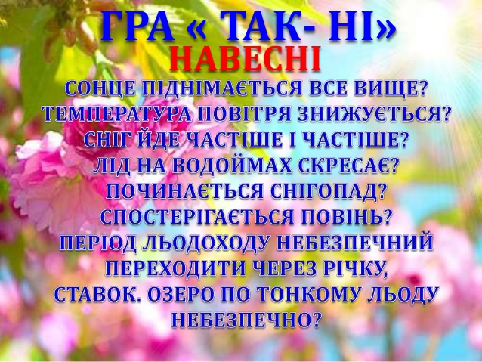

**ІV. Актуалізація опорних знань учнів.**

***Метод* «Прес»**

**Учитель.** Які зміни відбуваються в неживій природі навесні?

- Чи впливають ці зміни на живу природу?

*Учні міркують за схемою:*

*«Я вважаю…»*

*«Тому що…»*

*«Наприклад…»*

*«Отже…»*

***Загадка***

**Учитель.** Відгадайте загадку: «Росте, дихає, живиться, а ходити не може». *(Рослина.)*

***Інтерактивна вправа* «Ґронування»**

**Учитель.** Що ви знаєте про рослини?

*(Учитель на дошці записує слово «Рослини» та проводить від нього стрілки до слів, що називають учні: культурні, дикорослі, декоративні; дерева, кущі, трав’янисті; хвойні, листяні; багаторічні, дворічні тощо.)*

**V. Мотивація навчальної діяльності**

***Поетична хвилинка***

**Учитель.** Послухайте вірш. Назвіть ознаки весни в живій та неживій природі, про які ви дізналися з вірша.

**Не зривайте первоцвіти**

Тане сніг, весна, відлига…  
Рушила по річці крига.  
Сонце світить, пригріває  
Йде тепло, зима тікає.

В лісі сніг іще лишився,  
Під деревами укрився,  
Сніг від сонечка сховався,  
Теплих променів злякався.



Та з під снігу – справжнє диво:  
Первісток весни сміливий  
Показав чоло тендітне,  
Пелюсткове і привітне.

То підсніжник, первоцвіт,  
Сніг долаючи і лід,  
Прагне з сонцем привітатись  
І з весною обійнятись.

Не зривайте первоцвіти,  
Помилуйтеся на квіти.  
Той, хто робить з них букети  
Знищує життя Планети.

Наталія Козленко

**Учитель.** Сьогодні ми розглянемо, як пробуджуються від зимового сну рослини. Дізнаємося, які рослини перші її зустрічають, коли зацвітають плодові дерева та чи є рослини, які цвітуть, коли листочки ще не розпустилися.

**VІ. Сприйняття та осмислення нового матеріалу**

***Розповідь учителя***

*(Учитель супроводжує розповідь відповідними зображеннями.)*

**Учитель.** Пробудження рослин відбувається, коли середня температура за

добу стає більшою за +5 °С. Починається сокорух. Ми можемо помітити

пробудження дерев та кущів за виглядом бруньок. У деяких дерев навіть

змінюється колір кори. Найпростіше виявити рух соку у берези та клена. Триває він майже місяць. За цей час рослини перекачують сотні літрів води, яка розчиняє поживні речовини й доносить їх до кожної бруньки.

Коли починається сокорух у дерев і кущів, настає пора цвітіння

багаторічних трав’янистих рослин. Вони відкривають весну квітів ще тоді, коли де-не-де лежить сніг.

— Яка ж рослина відважується зацвісти першою?

На пагорбах, у ярах, по берегах річок з’являються золоті сонечка квіток мати-й-мачухи. Її велике лапате листя з’явиться влітку.

Серед снігу, якого в лісі ще багато, виглядають сніжно-білі підсніжники. Через деякий час після цвітіння підсніжників у лісах проростає ніжно-блакитний пролісок — справжня окраса лісу.

Уберезні з’являються з-під снігу великі квіти шафрану, або крокусу. Квітки забарвлені у фіолетовий, жовтий, білий кольори. Ця квітка розкривається тільки на сонці, приваблює комах яскравим кольором і приємним ароматом.

Можна зустріти в наших лісах медунку. Цікаво, що рослина має квіточки одразу кількох кольорів: від рожевого до блакитного.

Багато дерев і кущів також цвітуть ще до розпускання листя. Хто ж із них зацвітає першим? Виявляється, усіх випередила ліщина. Вона починає цвісти наприкінці лютого. За нею поспішають вільха, осика, верба, береза. Хвойні дерева зацвітають пізньої весни. Доказом їхнього цвітіння є жовтий пилок, який рясно вкриває землю під цими деревами. Цікаво, що цвітіння ялини збігається з цвітінням черемхи. Сосна цвіте одночасно з горобиною.

***Гра* «Впізнай весняну квітку»**

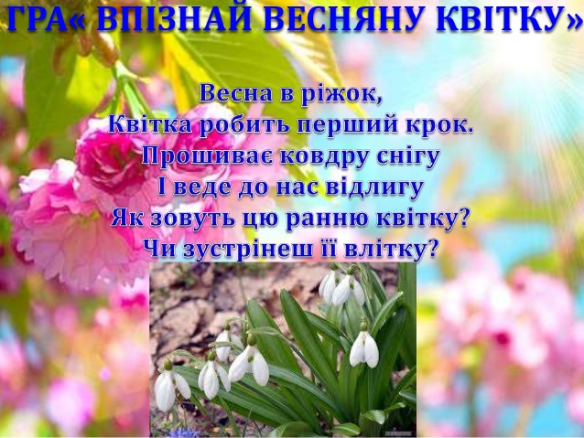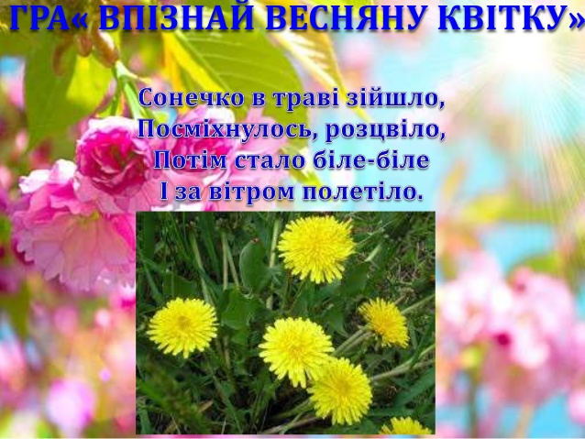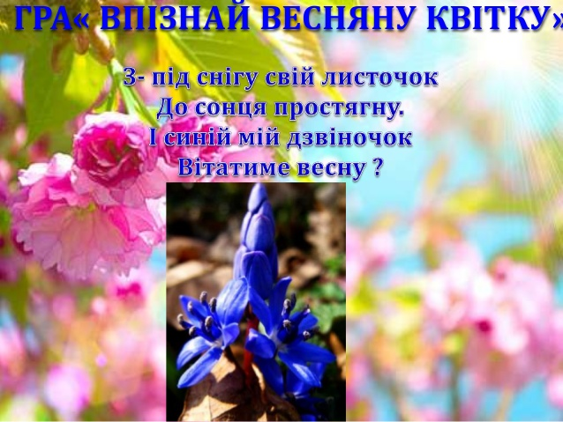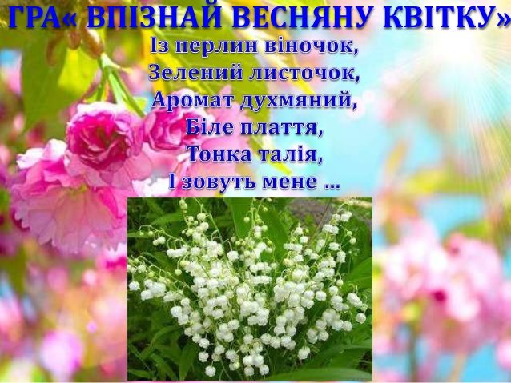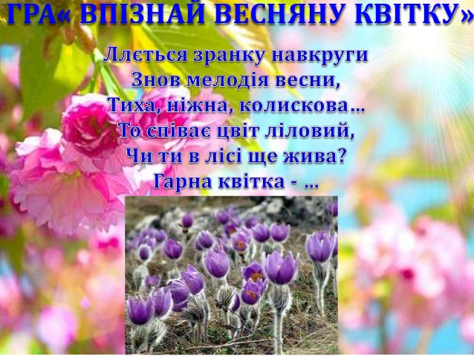

***Робота з акровіршами***

**Учитель.** Прочитайте акровірші. Назвіть і покажіть ці первоцвіти на фотографіях.

*Цінна лікарська рослина, добрий медонос.*

**М**ало ще квітів солодких,

**Е-**гей, бджоло, до мене линь!

**Д**о моїх кольорових долоньок,

**У** бузкові обійми та синь.

**Н**а початку цвітіння — рожева,

**К**олір змінюю до блакиті.

**А** ім’я моє чистим медом обіцяє тебе зігріти.

*Символ весни, занесений до Червоної книги України.*

**П**опід снігом білим

**І**з зимових надр

**Д**остигла перлина —

**С**онця перший дар.

**Н**емов і холоду нема,

**І** не завадить зрости вільно.

**Ж**иття покликало — весна! —

**Н**е втримає земля в обіймах.

М**И** їх повинні боронити,

**К**інець зими святкують квіти!

**П**рокидаються галявини,

**Р**озкривають ясно-сині

**О**чі квіти, що ховаються

**Л**ісом-пралісом донині.

**І** поцілити бажає

**С**трілка крихітна у небо.

**К**оли зустрінете — зважайте,

**А**ле кривдити не треба.

*Найбільший серед інших видів рясту. Є місцевим рідкісним видом.*

**Р**ясний бузковий дощик лив —

**Я**ри забризкав і горби.

**С**трокаті китиці та білі

**Т**ам розстелили весні килим.

*Харчова лікарська рослина, добрий медонос.*

**К**олишній час минув,

**У** мене — лише мить!

**ЛЬ**одової зими

**Б**іліє згадка поряд.

**А**ж вітер і мені готує сивину,

**Б**о сонце ще в мені,

**А**бо лиш його промінь…

*Рідкісна лікарська рослина, що перебуває під охороною.*

**К**олиска із росою,

**О**бгорнута листом.

**Н**амисто дрібних перлів

**В**иблискує рядком.

**А** як зійде сльозами

**Л**ік давньої війни,

**І**млистий ранок травня

**Ї**ї оборони…

*Народні назви: кінські копитця, підлісок.*

**Ф**іолетове диво — прокинулась спляча красуня!

**І** відкрила дороги для стукоту кінських копит.

**А** за нею давно її принц довгу зиму сумує,

**Л**иш побачив красуню, і вмить закохався навік.

**К**оролева весни! Чаша, повна натхнення та мрії,

**А**ромат твоїх вуст сколихне навіть камінь до сліз…

**Учитель.** Розпізнайте серед зображених рослин ранньоквітучі трав’янисті рослини та назвіть їх.

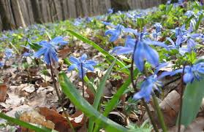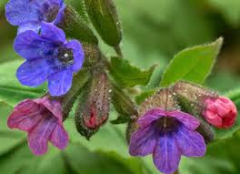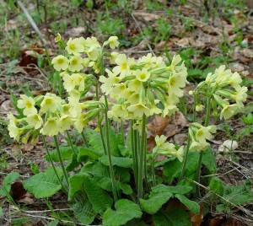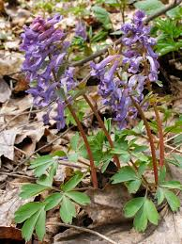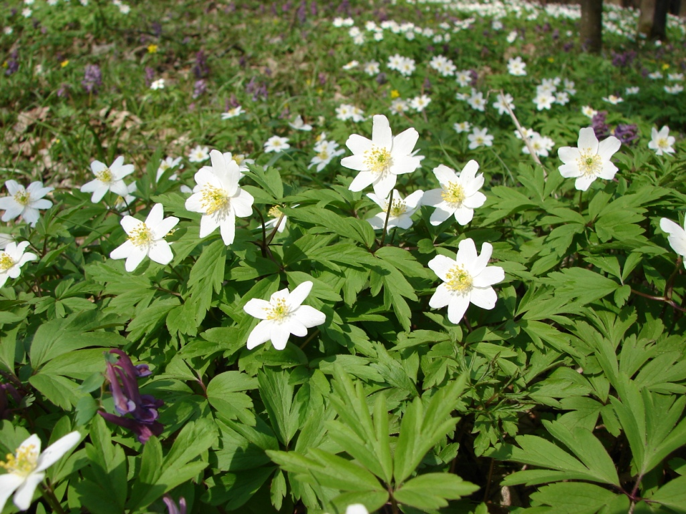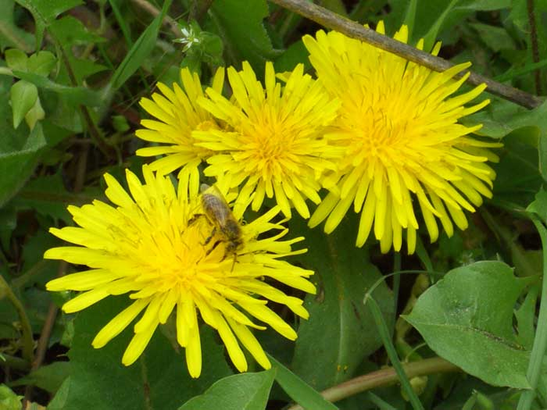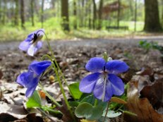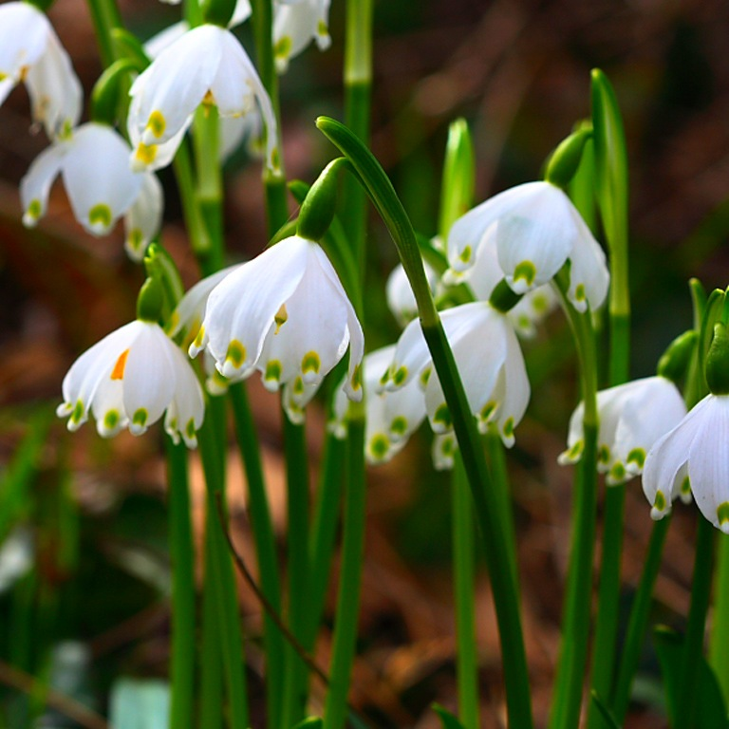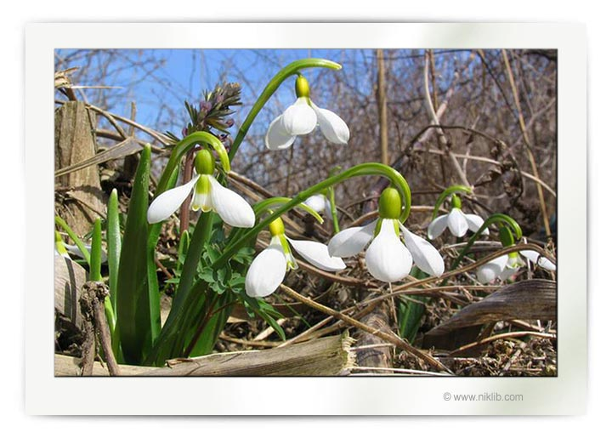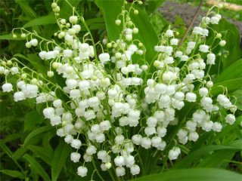

***Робота з малюнками***

**Учитель.** Визначте за ілюстраціями зміни, які відбуваються в житті рослин навесні. Поясніть, чим обумовлені зміни в житті рослин.

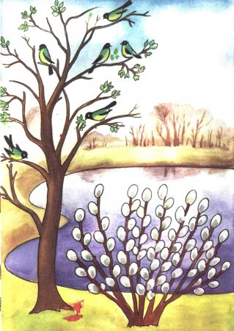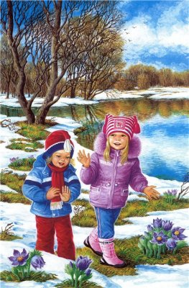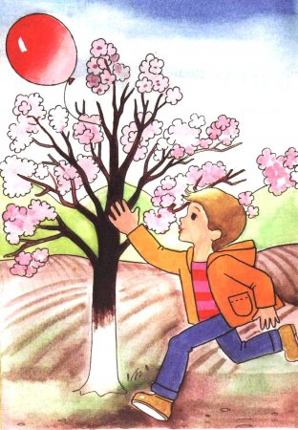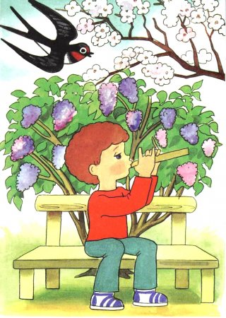

**6. *Робота в групах***

**Учитель.** Прочитайте текст. Знайдіть в тексті, які зміни відбуваються в житті рослин навесні. Охарактеризуйте ці зміни. Обговоріть здобуту інформацію.

**Група 1.**

*Весна*

*Ще не весь сніг зійде, коли там і сям почне вже показуватися, біля старої пожовклої трави, нова, яскраво-зелена травичка. На полях, де селяни ще з осені засіяли жито або пшеницю, підіймається і зеленіє озимина, немов зелений оксамит.*

*Костянтин Ушинський.*

**Учитель.** Закінчіть речення:

*У житті трав’янистих рослин навесні відбуваються такі зміни: ________________ .*

**Група 2.**

*Весна*

*Разом з травою з'являються і перші квіти. Блакитненький пролісок пробивається в лісах з-під торішнього листя. З'являється подекуди і жовта кульбаба, та сама, що з часом одягне свою пухнасту білу шапочку, круглу, як куля, і до того легку, що варто тільки на неї дмухнути - і вона вся розлетиться.*

*Костянтин Ушинський*

**Учитель.** Закінчіть речення:

*У житті квіткових рослин навесні відбуваються такі зміни: _______________ .*

**Група 3.**

*Весна*

*Дерева також прокидаються від зимового сну і, розігріті сонечком, наповнюються соками. Рух соку означає, що коріння дерев починає всмоктувати воду з ґрунту. Якщо прорубати в цей час кору берези або клена, то з-під неї закапає солодкий і запашний сік.*

*Костянтин Ушинський*

**Учитель.** Закінчіть речення:

*У житті дерев навесні відбуваються такі зміни: ________________* ***.***

**Група 4.**

*Весна*

*Бруньки підготовлені деревом ще з осені. Всю зиму залишалися вони в одному положенні і були ледь помітні; тепер же вони починають швидко наливатися, рости, скидають своє коричневе лушпиння і розгортаються в зелене листя.*

*Костянтин Ушинський.*

**Учитель.** Закінчіть речення:

*У житті дерев навесні відбуваються такі зміни: ________________ .*

**Група 5.**

*Весна*

*На вербі з'являються пухнасті квіти, або котики. Ви, мабуть, помітили їх на вербових гілках у Вербну неділю? Потім з'являються ледь помітні, липкі і запашні листочки берези. Минуло ще днів десять - і кучерява, яскраво-зелена берізка, з білим, охайним стовбуром своїм, стоїть прикрашена, ніби на свято: весела, яскрава, запашна. За березою поспішає розпуститися липа, вільха, дуб. Лапате листя клена не змушує довго себе чекати. Чагарники та дерева один перед одним поспішають причепуритися на свято весни. Вишні, яблуні, груші покриваються білими і біло-рожевими квітами. Все святкує весну, все цвіте і пахне.*

*Костянтин Ушинський*

**Учитель.** Закінчіть речення:

*У житті дерев і чагарників навесні відбуваються такі зміни: _____________*

***Гра* «Встанови відповідність»**

**Учитель.** Встановіть відповідність між назвою явища в житті рослин навесні та його зображенням.

А Б

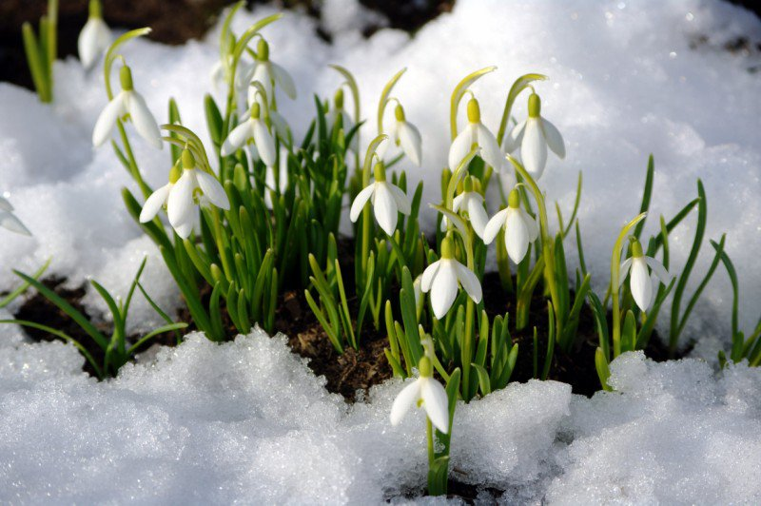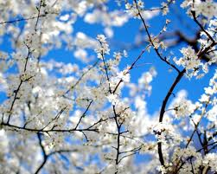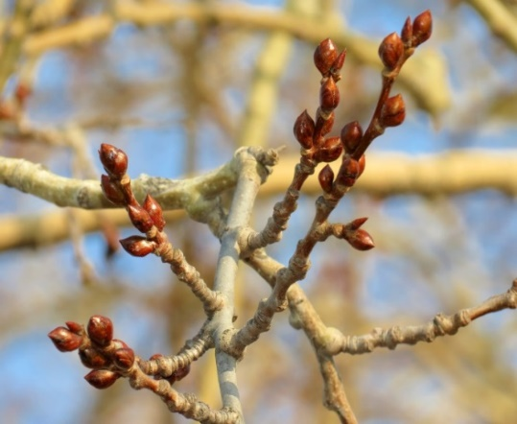

В Г

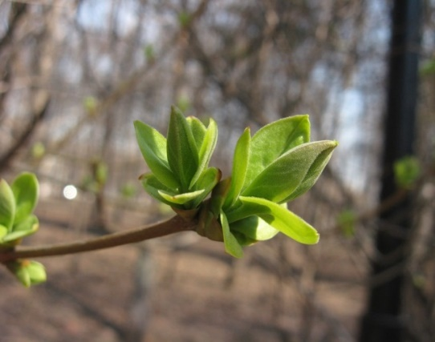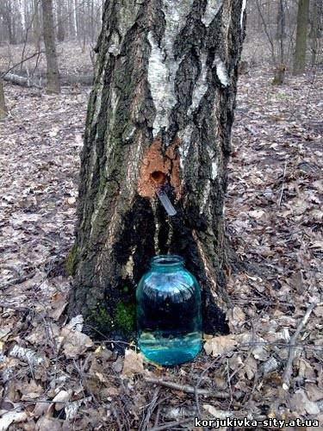

Ґ

1. Сокорух.
2. Розвитокбруньок.
3. Цвітіння дерев.
4. Цвітіння трав’янистих рослин.
5. Поява листя.

|  |  |  |  |  |
| --- | --- | --- | --- | --- |
| А | Б | В | Г | Ґ |
|  |  |  |  |  |

**Фізкультхвилинка**

Комарики

Руки вверх піднять пора,

Щоб зловити комара,

Опускаємо руки вниз

В стійку вихідну вернись.

Лісоруби

Дроворубами всі стали

І сокири всі підняли.

Зробимо руками мах,

По команді сильно «бах».

Літак

Руки ставте всі ось так,

І виходить в нас літак.

Мах крилом туди-сюди

Треба швидше нам рости.

Метелики

Руки вже за головою

Тож дивись перед собою,

Виправляємо хребет,

Лікті зводимо вперед.

Мов метелики, літаємо, -

Крильця зводим, розправляємо.

***Робота з таблицею* «Червона книга України»**

**Учитель.** Назвіть, за допомогою фотографій, первоцвіти, які занесені у Червону Книгу та охороняються Законами України.

**Пролісок**

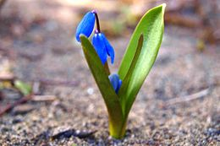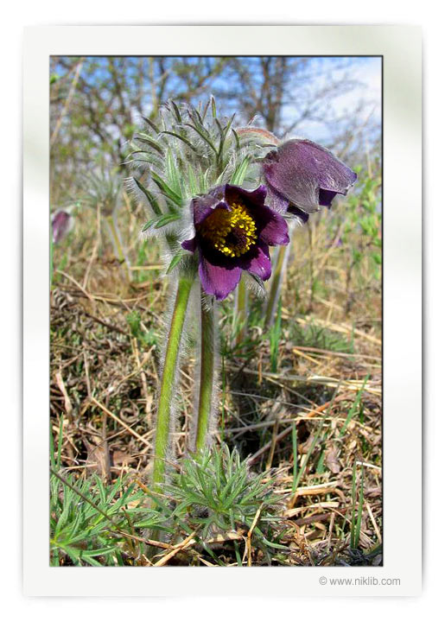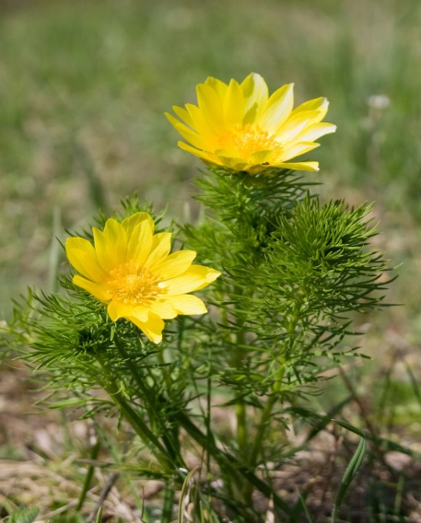

**Сон**

**Сон**

**Горицвіт**

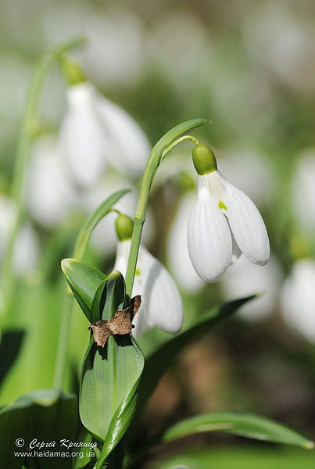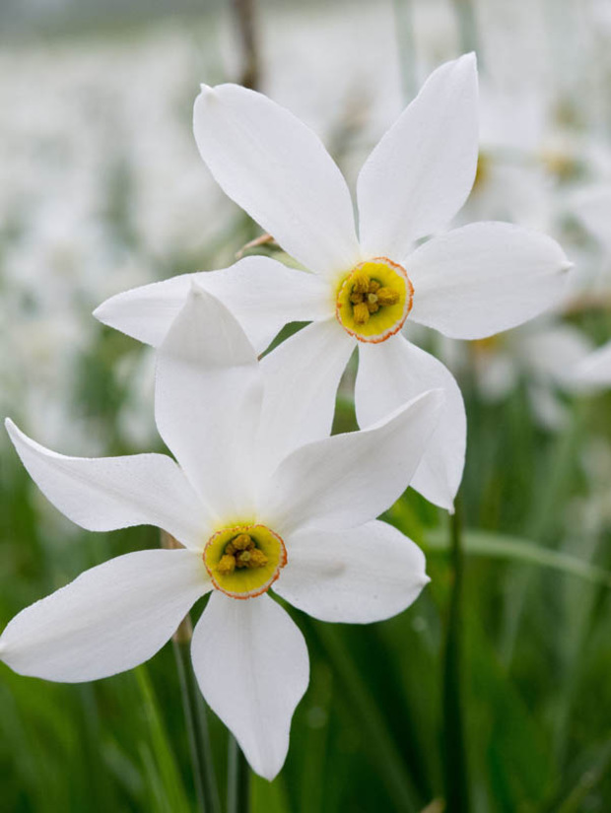

**Сон**

**Сон**

**Нарцис Підсніжник**

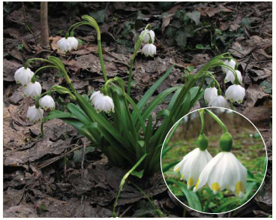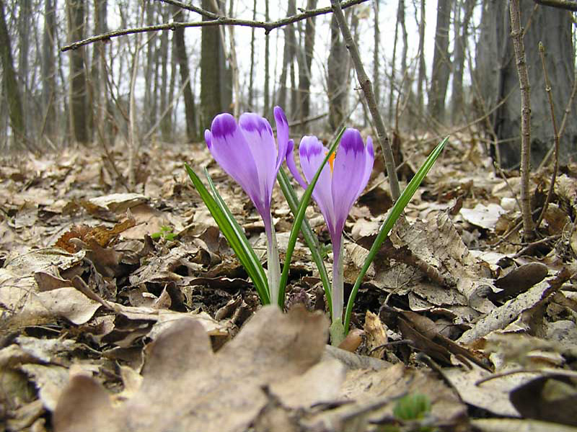

**Шафран Білоцвіт**

**VIІ.****Узагальнення та систематизація знань**

***Експрес-тест***

**Учитель.** Виконайте тестове завдання. Оберіть та познач «+» лише весняні природні явища в житті рослин.

○ Сокорух

○ Сніготанення

○ Скресання криги на водоймах

○ Цвітіння дерев, кущів і трав’янистих рослин

○ Приліт птахів

○ Розвиток бруньок, розпускання листків

***Гра* «Вилучи зайве»**

*На дошці вчитель виставляє малюнки весняних квітів разом з осінніми та літніми. Учням потрібно:*

* *відібрати малюнки весняних квітів;*
* *назвати ці рослини.*

***Вправа* «Не будь байдужим»**

**Учитель.** Як ви вчините, якщо побачите молоду берізку, з якої витікає сік? Вибери правильну відповідь:

А) Байдуже пройду повз дерево

Б ) Поп’ю цілющого соку й піду далі

В ) Закрию отвір у стовбурі глиною, воском чи пластиліном

**VIIІ. Підсумок уроку**

***Презентація результатів роботи над міні-проектом* «Не зривай первоцвітів»** *(Дивись додаток.)*

*Додаток*

***Планування роботи учнів***

***над створенням міні-проекту* «Не зривай первоцвітів»**

*(випереджуюча діяльність)*

***Вид проекту за домінуючою діяльністю***: інформаційний.

***Мета проекту***: збір інформації про первоцвіти свого регіону та пропонування заходів по їх збереженню.

***Очікувані результати:***

- вміє презентувати зібрану інформацію про первоцвіти свого регіону та власні пропозиції по їх збереженню за змістом створеного ним (ними) певного освітнього продукту (фото колаж, пам’ятка, плакат тощо);

- оцінює власну діяльність та діяльність однокласників.

***Навчальні предмети***: природознавство

***Тривалість:*** 7 днів.

***ЕТАПИ НАВЧАЛЬНОГО ПРОЕКТУ***

**І етап. Організація проекту**

На цьому етапі треба визначити тему, мету проекту, навчальні предмети, зміст яких задіяно, вид проекту та його тривалість.

**ІІ етап. Планування проектної діяльності**

***Ознайомлення учнів із загальною темою і провідною проблемою****.* ***Бесіда***

**Учитель.** Упродовж 7 днів ви будете збирати інформацію про первоцвіти свого регіону та висувати пропозиції щодо завдання їх збереження .

Ваше завдання - ознайомити згодом на уроці однокласників з отриманою інформацією про первоцвіти та власними заходами по їх збереженню.

***Формування груп для проведення дослідження***

Учні класу об’єднуються в групи за бажанням.

***Форми представлення продукту проектної діяльності***

**Група 1. «Художники»** (малюють плакат на захист весняних квітів).

**Група 2. «Фотокореспонденти»** (фотографують первоцвіти своєї місцевості для створення фотоколажу).

**Група 3. «Науковці**» (знаходять інформацію про первоцвіти, які занесені

до Червоної книги України в Інтернеті, енциклопедіях, довідниках).

**Група 4. «Театрали»** (створюють спектакль-мініатюру «Просимо у людей

захисту», де самі учні виконують ролі первоцвітів).

**Група 5. «Природолюби»** (складають пам’ятку друга природи «Як зберегти

первоцвіти»).

**ІІІ етап. Реалізація проекту**

***Складання учнями плану роботи над проектом***

* Обговоріть у групі, що саме ви повинні зробити для реалізації поставлених перед вами завдань.
* Озвучте пропозиції, аргументи, судження щодо кінцевого вигляду освітнього продукту, який ви створите.
* Обговоріть у групі, що саме необхідно вам зробити для того, щоб освітній продукт був якісний та оригінальний.

***Розподіл обов’язків між членами групи***

***Самостійна творча робота учнів***

***Виготовлення освітнього продукту***

**ІVетап. Презентація проекту; оцінювання проекту і власної діяльності у ньому (самооцінка)**

***Оформлення результатів***

***Підготовка до презентації***

***Захист проектів***

***Оцінювання проектної діяльності за визначеними критеріями***

***Аналіз успіхів і невдач. Висновки***